{{¡PREGUNTA¡}}
Un equipo de ingenieros de software está desarrollando un sistema software ensamblando componentes existentes. Además, este equipo ha generado, automáticamente y a partir de un modelo de requisitos, parte del código necesario para integrar dichos componentes. ¿Qué modelo o modelos de proceso de software podemos afirmar que se están aplicando en este desarrollo?
{{¡RESPUESTAS¡}}

Desarrollo incremental y RUP.
DevOps y Model-Driven Development.
Modelo basado en componentes y Model-Driven Development.
Modelo basado en componentes y Espiral.
{{¡PREGUNTA¡}}

De acuerdo a la metodología ágil Scrum, ¿qué roles deben existir dentro del equipo Scrum?

{{¡RESPUESTAS¡}}

Scrum Master y desarrollador.
Scrum Master, dueño del producto (Product Owner) y desarrollador.
Scrum Master, dueño del producto (Product Owner), desarrollador y stakeholder.
Scrum no impone ningún rol, solamente recomienda que se adopten determinadas responsabilidades dentro del equipo Scrum.
{{¡PREGUNTA¡}}

Dado el siguiente texto: “El sistema debe permitir a los usuarios realizar búsquedas mediante una palabra clave, las cuales deberán tardar un máximo de 10 segundos”, se puede afirmar que el texto especifica:

{{¡RESPUESTAS¡}}

Únicamente un requisito funcional.
Únicamente un requisito no funcional.
Únicamente un requisito funcional y un requisito no funcional.
Más de dos requisitos.
{{¡PREGUNTA¡}}
Durante una entrevista con un cliente, éste ha manifestado que “los usuarios del sistema deberán poder darse de alta introduciendo únicamente su correo electrónico y una contraseña”. Asumiendo que el cliente no ha mencionado ninguna otra información relacionada con la gestión de usuarios del sistema, se puede afirmar que, de acuerdo a la técnica de Implantación de la Función de Calidad (QFD):
{{¡RESPUESTAS¡}}

“Dar de alta usuario” es un requisito esperado y “Dar de baja usuario” es un requisito inesperado.
“Dar de alta usuario” es un requisito esperado y “Dar de baja usuario” es un requisito normal.
“Dar de alta usuario” es un requisito normal y “Dar de baja usuario” es un requisito inesperado.
“Dar de alta usuario” es un requisito normal y “Dar de baja usuario” es un requisito esperado.
{{¡PREGUNTA¡}}
María está extrayendo los requisitos de una nueva aplicación realizando entrevistas, grabándolas y sintetizando su información, así como consultando los documentos que maneja la empresa cliente para llevar a cabo manualmente los procesos que debe implementar la nueva aplicación. María está utilizando como técnicas de extracción de requisitos:
{{¡RESPUESTAS¡}}

Entrevistas y estudio de documentación.
asdasdasd
Entrevistas, grabación y síntesis de información.
Entrevistas y escenarios.

{{¡PREGUNTA¡}}
El diagrama de casos de uso adjunto representa parte de la funcionalidad de un portal web en el que los usuarios se pueden registrar introduciendo un email y una contraseña, la cual es almacenada sin cifrar. Si se decidiese que el portal web debe guardar las contraseñas de los usuarios cifradas, ¿qué cambios habría que realizar en el diagrama?

{{¡RESPUESTAS¡}}

Ninguno.
Habría que añadir un nuevo caso de uso “Cifrar contraseña” que estaría relacionado con los casos de uso “Registro” y “Cambiar contraseña” mediante relaciones de tipo <<include>>.
Habría que añadir un nuevo caso de uso “Cifrar contraseña” que estaría relacionado con los casos de uso “Registro” y “Cambiar contraseña” mediante relaciones de tipo <<extend>>.
No es posible indicar si se deben realizar cambios en el diagrama, ya que esto depende del diseño e implementación de las funcionalidades de registro y cambio de contraseña.

{{¡PREGUNTA¡}}
Dado el siguiente diagrama de casos de uso que representa una parte de la funcionalidad de un sistema de gestión de ventas al que pueden acceder contables, vendedores y otros usuarios, se puede afirmar que:
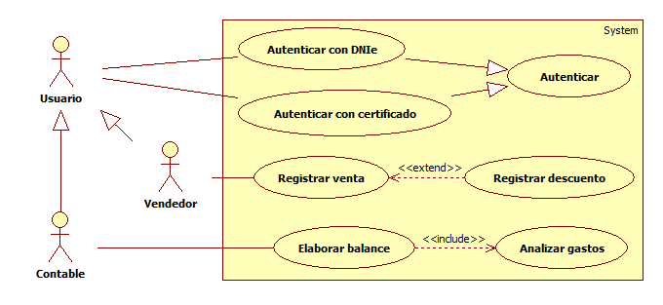
{{¡RESPUESTAS¡}}

El diagrama es incorrecto porque hay casos de uso que no pueden ser ejecutados.
El diagrama es incorrecto porque sobra uno de los actores.
El diagrama es incorrecto porque alguna de las relaciones de dependencia entre casos de uso es, necesariamente, errónea.
Ninguna de las otras respuestas es verdadera.

{{¡PREGUNTA¡}}
El diagrama de casos de uso adjunto indica que:
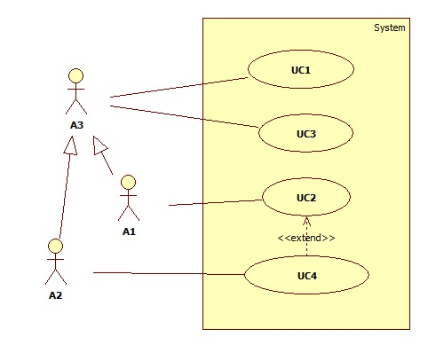
{{¡RESPUESTAS¡}}

- El actor A3 participa en los casos de uso UC1, UC2, UC3 y UC4.
- El actor A2 solamente participa en los casos de uso UC1, UC3 y UC4.
- El actor A1 solamente participa en el caso de uso UC2 y UC4.
- Los actores A1 y A2 son equivalentes.

{{¡PREGUNTA¡}}
Dada la descripción extendida del caso de uso CU1 adjunta, se puede afirmar que:
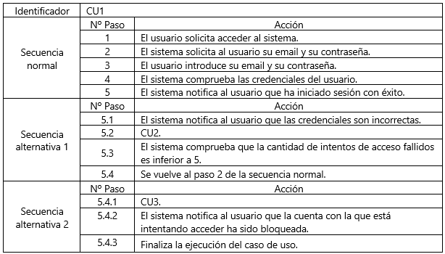
{{¡RESPUESTAS¡}}

CU1 no está relacionado con ningún otro caso de uso a través de relaciones de tipo <<include>>.
CU1 no está relacionado con ningún otro caso de uso a través de relaciones de tipo <<extend>>.
Para que un usuario pueda iniciar sesión nunca es necesaria la intervención de otro actor diferente al propio usuario.
Ninguna de las otras respuestas es verdadera.

{{¡PREGUNTA¡}}
Dado el siguiente diagrama de clases de análisis de un determinado sistema software y asumiendo que dicho diagrama está completo (es decir, que no falta ninguna clase), se puede afirmar que:

{{¡RESPUESTAS¡}}

La clase C es innecesaria, ya que no define nuevos atributos ni métodos.
El diagrama seguiría siendo correcto, aunque las restricciones de la relación de herencia entre las clases B y D fuesen {Total, Disjunta}.
Es posible crear un objeto de la clase A y llamar al método m1() de dicho objeto.
Es posible crear un objeto de la clase B y llamar a los métodos m1() y m2() de dicho objeto.

{{¡PREGUNTA¡}}
Dado el siguiente diagrama de clases correspondiente a un sistema de gestión de una biblioteca, el cual necesita conocer las fechas en las que se producen todos los préstamos de ejemplares de libros, se puede afirmar que:

{{¡RESPUESTAS¡}}

Cuando se borra un libro se borran también sus ejemplares.
Un socio no podrá tomar prestados tres ejemplares de un mismo libro.
Se deberían mover los atributos fechaInicioPrestamo y fechaFinPrestamo de la clase Ejemplar a la clase Socio.
Se deberían eliminar los atributos fechaInicioPrestamo y fechaFinPrestamo de la clase Ejemplar y, en su lugar, se debería añadir una clase asociación Prestamo vinculada a la relación toma_prestado que tuviera como atributos fechaInicio y fechaFin.

{{¡PREGUNTA¡}}
Dado el siguiente fragmento de un diagrama de clases correspondiente a un sistema de gestión de una clínica sanitaria en el que los administradores dan de alta a los médicos, se puede afirmar que:
{{¡RESPUESTAS¡}}

Se debería añadir el método altaMedico() a la clase Admin.
Si el sistema necesitase conocer la fecha en la que cada administrador ha dado de alta a cada médico, se debería añadir un atributo fechaAlta en la clase Admin.
Si el sistema no tuviera que almacenar qué administrador ha dado de alta a cada médico, se podría eliminar la relación “da_de_alta”.
El diagrama es incorrecto porque dos clases que tienen la misma clase padre no deberían relacionarse entre sí.

{{¡PREGUNTA¡}}
Cuando un profesor crea una presentación en la plataforma UPMultimediaTool, dicha presentación está inicialmente en estado borrador y permanece en ese estado hasta que su autor decide publicarla. Una vez publicada, cualquier usuario puede verla y descargarla. Además, el autor de una presentación puede borrarla o retirarla en cualquier momento. Retirar una presentación provoca que ésta vuelva al estado borrador. Los revisores de la plataforma pueden revisar aquellas presentaciones que se encuentren publicadas. Durante el proceso de revisión, la presentación revisada permanece pública, por lo que puede seguir siendo vista y descargada por cualquier usuario. Cuando termina el proceso de revisión, si la valoración obtenida es inferior a un cierto valor umbral la presentación es eliminada de la plataforma. En base a esta información y al siguiente diagrama de transición de estados de la clase Presentacion, se puede afirmar que este diagrama:

{{¡RESPUESTAS¡}}

Es correcto.
Es incorrecto porque no debería existir el estado “En Revisión”.
Es incorrecto porque está dirigido por datos en lugar de por eventos.
Es incorrecto porque no deberían representarse las acciones “ver” y “descargar”.

{{¡PREGUNTA¡}}
Un equipo de ingenieros de software ha elaborado, para una tienda online, un diagrama de casos de uso, un diagrama de clases y un diagrama de secuencia, el cual se muestra en la imagen adjunta. En base a este diagrama de secuencia, se puede afirmar que:
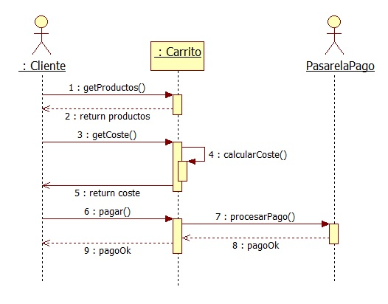
{{¡RESPUESTAS¡}}

El diagrama de casos de uso tendrá únicamente dos actores.
En el diagrama de clases existirá una clase Cliente, la cual tendrá un método público llamado getProductos.
Si la clase Carrito tiene alguna clase hija en el diagrama de clases, entonces la relación de herencia será parcial.
En el diagrama de clases existirá una clase PasarelaPago, la cual tendrá un método público llamado procesarPago.

{{¡PREGUNTA¡}}
Dado el diagrama de actividad adjunto, se puede afirmar que:
{{¡RESPUESTAS¡}}

Es incorrecto porque faltan uno o varios elementos de ramificación y nodos de decisión.
Es incorrecto porque hay un elemento de sincronización y estos elementos no pueden emplearse en los diagramas de actividad.
Es incorrecto porque existen varios estados finales.
Ninguna de las otras respuestas es verdadera.

